ICS 91.120.40
CCS P 30
DB11
北京市地方标准
DB11/T 741—202*
替代DB 11/T 741—2010

文物建筑雷电防护技术规范
Technical specifications for lightning protection of historical and cultural relics
(征求意见稿)
202*- ** - **发布
202* - **- **实施
北京市市场监督管理局 发布

目 次
目次 I
前言 II
1 范围 1
2 规范性引用文件 1
3 术语和定义 1
4 分类 4
5 基本要求 4
6 风险评估 5
7 直击雷防护 6
8 雷击电磁脉冲的防护 9
9 防雷图纸的编制 12
10防雷装置的检测与维护 13
附录A（规范性）雷击截收面积A_{D}的确定 15
附录B（资料性）文物建筑名词图解 16
附录C（规范性）雷电流 19
附录D（资料性）电涌保护器 22
参考文献 29

前 言
本文件按照 GB/T 1.1 《标准化工作导则 第1部分：标准化文件的结构和起草规则》的规定起草。
本文件替代DB 11/T 741—2010《文物建筑雷电防护技术规范》。与DB 11/T 741—2010相比，除编辑性修改外，主要技术变化如下：
——修改或删除了部分术语（见第3章）；
——分类中“非文物建筑”改为了“综合服务设施”（见4.5）；
——增加了宜采用成熟的先进防雷技术（见5.12）；
——修改了风险评估的相关内容（见6.3.1）；
——增加了“当敷设接地装置需要地面开挖时”的相关要求（见6.3.2）；
——删除了“宜优先采用避雷针”(见7.2.1.2)；
——修改了城墙类文物建筑防雷保护要求（见7.2.2.5）；
——增大了一类文物建筑引下线的横截面积（见表4），增加引下线之间距离，减小引下线根数（见表5）；
——增加引下线经过木质构件时的间距要求(见7.3.2.3)；
——修改了防接触电压和机械损伤要求（见7.3.2.5）
——增加了全国重点文物保护单位的建筑物宜根据条件安装符合要求的雷击计数器（见7.3.2.7）；
——增加了相邻古建筑的引下线间距可统筹考虑（见7.3.2.8）；
——修改了防跨步电压要求（见7.4.2.4）；
——修改了Ⅱ级、Ⅲ级试验的电涌保护器In的要求(见8.3.1.4)；
——删除了按国家认可的SPD测试机构出具的测试报告执行（见8.3.2.3）；
——修改了信号电涌保护器的选择和安装（见8.4）
——增加了第9章“防雷图纸的编制”；
——删除了应采取抽样 1 至 2 套送有关测试机构进行性能检测（见10.2.4）；
——增加了古建筑雷击截收面积计算方法（见附录A,删除了正文未引用的原附录A）；
——删除了原附录B（改为引用GB50057-2010），原附录E调整为附录B,该附录中增加了不同屋顶文物建筑图片和特点；
——增加了参考文献。
本文件由北京市文物局提出并归口。
本文件由北京市文物局、北京市气象局组织实施。
本文件起草单位：北京市气象灾害防御中心、北京市避雷装置安全检测中心、北京市古代建筑研究所、北京市文物建筑保护设计所、北京万云安德防雷工程有限公司
本文件主要起草人：陈海量、李京校、房志玲、宋平健、霍沛东、俞勇佩、符琳、张涛（北京市避雷装置安全检测中心）、张仲、王浩、张涛（北京市古代建筑研究所）、黎冬青、葛怀忠、范磊、郝继伟、李如箭、李国伟、董雪莹、朴文。
本文件所代替标准的历次版本发布情况为：
DB 11 /T 741—2010

文物建筑雷电防护技术规范
- 范围
本文件规定了文物建筑雷电防护的分类、基本要求、风险评估、文物建筑直击雷防护、雷击电磁脉冲的防护、防雷图纸的编制和防雷装置的检测与维护。
本文件适用于文物建筑雷电防护工程的设计、施工、改造和防雷装置的检测维护。历史建筑的雷电防护工程设计、施工可参照执行。
- 规范性引用文件
下列文件中的内容通过文中的规范性引用而构成本文件必不可少的条款。其中，注日期的引用文件，仅该日期对应的版本适用于本文件。不注日期的引用文件，其最新版本（包括所有的修改单）适用于本文件。
GB 18802.1—2011 低压配电系统的电涌保护器(SPD) 第1部分:性能要求和试验方法
GB/T 18802.21—2016 低压电涌保护器 第21部分:电信和信号网络的电涌保护器（SPD）——性能要求和试验方法
GB/T 19663—2005 信息系统雷电防护术语
GB/T 21431—2015 建筑物防雷装置检测技术规范
GB/T 21714.2—2015 雷电防护 第2部分 风险管理（IEC 62305-2:2010，IDT）
GB 50057—2010 建筑物防雷设计规范
GB 50104—2010 建筑制图统一标准
GB 50343—2012 建筑物电子信息系统防雷技术规范
GB 50601—2010 建筑物防雷工程施工与质量验收规范
CJJ 39 古建筑修建工程质量检验评定标准（北方地区）
DB11/T 634—2018 建筑物电子系统防雷装置检测技术规范
DB11/T 1142—2014 文物建筑雷电防护技术规范 开放段长城
- 术语和定义
GB 50057—2010和CJJ 39中界定的以及下列术语和定义适用于本文件。

文物建筑 historical and cultural relics
被公布或登记为不可移动文物，具有历史价值、科学价值和艺术价值的古建筑、纪念建筑及优秀近代建筑。

仿古建筑 imitate antique architectural
外观形式等与古建筑相似，具有古代传统风格的现代建筑，采用现代材料、现代工艺建造或使用与传统古建筑基本相同的材料、工艺、做法建造的建筑。

历史建筑 historic buildings worth protecting
具有一定的历史、科学、艺术、人文价值，经认定并履行一定批准程序尚未被列入不可移动文物但受保护的建筑。

正脊 main ridge
中国传统建筑屋顶屋脊形式之一。庑殿顶和非卷棚的歇山、悬山、硬山顶上前后两个坡面相接处的屋脊，在屋顶的最高处。

垂脊 vertical ridge
中国传统建筑屋顶屋脊形式之一，庑殿顶自正脊两端至屋檐四角，攒尖顶自宝顶至屋檐转角处，歇山、悬山、硬山顶自正脊两端沿前后坡垂直向下的屋脊。

戗脊 sloping ridge
中国传统建筑屋顶屋脊形式之一，自歇山顶建筑垂脊下端至屋檐四角部分的屋脊。脊身与垂脊成 45°，对垂脊起支戗作用。

坡度 inclination

中国传统建筑屋面的倾斜度，也称榉架（昂度）。

宝顶 top of an emperor’s mausoleum
中国传统建筑攒尖屋面顶面做法之一，造型多为宝顶座加顶珠的形式。

宝瓶 sacred vase
原指中国传统建筑角梁下的构件。这里指古建筑正脊上砌筑的塔式造型构筑物，俗称宝瓶，多见于塔顶和藏传佛教建筑。

垂兽 vertical ridge of animal
又称角兽，中国传统建筑屋顶垂脊上安装的主要兽件。

戗兽 sloping ridge of animal
中国传统建筑戗脊上安装的主要兽件。

防雷装置 lightning protection system；LPS
用于减少闪击击于建（构）筑物上或建（构）筑物附近造成的物质性损害和人生伤亡，由外部防雷装置和内部防雷装置组成。
[来源：GB 50057—2010，定义2.0.5]

共用接地系统 common earth system
将各部分防雷装置、建筑物金属构件、低压配电保护线（PE）、设备保护地，屏蔽体接地、防静电接地和信息设备逻辑地等连接在一起的接地装置。
[来源：GB/T 19663—2005，定义5.19]

防雷等电位连接 lightning equipotential bonding
将分开的诸金属物体直接用连接导体或经电涌保护器连接到防雷装置上，以减小雷电流引发的电位差。
[来源：GB 50057—2010，定义2.0.19]

电涌保护器 surge protective device；SPD
用于限制瞬态过电压和分流浪涌电流的装置。它至少应包含一个非线性电压限制元件，也称浪涌保护器。
[来源：GB/T 21431—2015，定义3.9]

防雷区 lightning protection zone；LPZ
划分雷击电磁环境的区，一个防雷区的区界面不一定要有实物界面，如不一定要有墙壁、地板或天花板作为区界面。
[来源：GB 50057—2010，定义2.0.24]

土壤电阻率 earth resistivity；ρ
表征土壤导电性能的参数，它的值等于单位立方体土壤相对两面间测得的电阻，通常用的单位是Ω•m 。
[来源：GB/T 19663—2005，定义5.40]
- 分类
  - 根据文物建筑的位置、结构、保护级别、使用要求等情况及发生雷击事故的可能性和后果，按防雷要求分为三类。年预计雷击次数按GB 50057—2010提供的方法计算，雷击截收面积计算方法见附录A。
  - 遇下列情况之一时，应划为第一类防雷文物建筑：
全国重点文物保护单位的文物建筑；
有雷击历史的市级文物保护单位的文物建筑；
年预计雷击次数大于0.05次/a的市级文物保护单位的文物建筑；
年预计雷击次数大于0.25次/a的区级文物保护单位的文物建筑；
市级文物保护单位中孤立高耸的（高度不低于15m）碑、塔、楼、台、亭、阁等文物建筑。
  - 遇下列情况之一时，应划为第二类防雷文物建筑：
市级文物保护单位的文物建筑；
有雷击历史的区级文物保护单位的文物建筑；
年预计雷击次数大于0.05次/a的区级文物保护单位的文物建筑；
区级文物保护单位中孤立高耸的（高度不低于15m）碑、塔、楼、台、亭、阁等文物建筑；
  - 遇下列情况之一时，应划为第三类防雷文物建筑：
区级文物保护单位的文物建筑；
尚未公布为文物保护单位的不可移动文物；
  - 全国重点文物保护单位保护范围内需防护的综合服务设施，参照第二类防雷文物建筑进行防护；市级及以下文物保护单位保护范围内需防护的综合服务设施，参照第三类防雷文物建筑进行防护。
- 基本要求
  - 文物建筑实施雷电防护工程前应进行风险评估。
  - 雷电防护工程应遵循安全性、经济性、科学性和先进性原则。
  - 文物建筑（含建筑中的电气和电子信息系统）的雷电防护应包括接闪、分流、等电位、电涌保护、屏蔽、接地等防护措施。
  - 文物建筑实施防雷工程设计、施工前，应对其现场进行认真地勘察。
  - 防雷设计、施工宜与文物建筑修缮的设计和施工同步。防雷设计方案应在确保防雷安全的前提下执行最少干预原则，接闪器的设计造型、色调及安装工艺应与文物建筑风格相协调。不得破坏文物建筑的整体风貌。
  - 防雷装置的安装应具有可逆性。不应在文物建筑墀头、干摆、丝缝墙和立柱等建筑结构上挖眼打孔、架杆拉线，应尽可能隐蔽敷设。文物建筑名词图解参见附录B。
- 墀头：山墙两端伸出至檐柱外的砌体。
- 干摆： 中国传统建筑墙体砌筑作法之一，即磨砖对缝作法。特点是：选砖讲究，并需对每块砖逐一砍磨加工成“五扒皮”式，摆砌成墙，砖与砖之间不铺灰，后口垫稳后灌浆。是墙体的讲究作法。
- 丝缝：我国传统建筑墙体砌筑做法之一。多用砍磨加工的“五扒皮”砖，挂老浆灰砌筑，有很小的砖缝，是墙体的讲究作法。
  - 防雷装置的设置与文物保护发生矛盾时，应遵照文物保护优先的原则提出可行方案。
  - 文物建筑本体金属构件，经校验满足GB 50057—2010第5.2节要求的,可作为接闪器。
  - 仿古建筑的雷电防护工程设计应符合GB 50057—2010的要求。
  - 施工方案和施工现场应符合文物建筑保护原则和防火安全要求。
  - 文物建筑施工修缮期间，脚手架等施工设施应有防雷击措施，包括修缮所用的金属构件应单独作接地或就近与建筑防雷装置连接。
  - 宜采用先进防雷技术，在使用中避免对景观造成影响，可选择具备升降功能的接闪杆。
- 风险评估
  - 现场勘察
    - 勘察内容包括：
文物建筑所在区域的地理位置、地质地貌、土壤电阻率、气候特征、环境等条件和雷击历史；
文物建筑的高度、面积、屋顶形式；单体建筑与周围建筑、构筑物的四至距离、地面状况；文物建筑本体结构、材料等；
建筑物内电气、电子设备位置、数量，进入建筑物的管线的位置、铺设方式，是否采用屏蔽线缆；
凡需要进行地面开挖、文物建筑上加装防雷装置、铺设管线等，应对建筑物的结构形式、构造特征和结构承载力等方面进行勘察；
雷雨季节游人的数量、活动范围及文物管理、使用部门的特殊要求等.
注：四至距离：单体被保护建筑与其四周邻近建筑、构筑物、道路等标志物之间的直线距离。
    - 现场勘察应根据实际情况填写勘察表并编制勘察报告。现场勘察报告是风险评估的主要依据，应作为设计文件的重要附件。勘察报告还应包括：对工程对象的文字表述、现状照片、必要的图纸及其它相关资料。
  - 雷击风险评估
    - 在雷击风险评估前应认真核查现场勘察资料，有关天气气候、雷电活动规律资料应以当地气象机构提供的资料为准；文物建筑结构资料应以文物部门提供的图纸、资料为准。
    - 文物建筑防雷设计应按照GB/T 21714.2—2015要求进行雷击风险评估。评估内容应包括安装防雷装置前的雷击损失概率和安装防雷装置后的雷击损失概率，并计算出防雷装置对文物建筑的保护有效率。
  - 防雷装置对文物建筑影响及风险评估
    - 应对文物建筑的雷电防护设计、施工方案进行风险评估，重点评估防雷装置的材料、重量及安装工艺对文物建筑结构、景观和环境的影响。评估内容包括：
结构承载力；
施工材料伸缩性；
材料污染性；
可逆性；
外观形状、色调。
    - 当敷设接地装置需要地面开挖时，应制定施工文物保护方案，对地面文物建筑影响降到最低。
- 直击雷防护
  - 一般要求
    - 各类文物建筑应采取防直击雷措施。直击雷防护措施包括安装接闪器、引下线、接地装置等。
    - 各类文物建筑应处于接闪器的保护范围之内。
    - 防直击雷装置各连接导体的电气连接应可靠，连接宜采用夹接或放热焊接，在不易检测维护和观察部位的导体连接应采用焊接或放热焊接，采用焊接时应在焊缝处做防腐处理。每组接地引下线应设置断接卡。
  - 接闪器
    - 设计要求
      - 接闪器的保护范围采用GB 50057—2010所规定的滚球法计算。滚球半径应符合表1的要求。
- 文物建筑防雷类别与滚球半径对应数值
文物建筑防雷类别 | 第一类防雷文物建筑 | 第二类防雷文物建筑 | 第三类防雷文物建筑
滚球半径(m) | 35 | 45 | 60
      - 接闪器由下列的—种或多种组成：
直接装设在建筑物上的接闪杆、接闪带或接闪网；
独立接闪杆；
架空接闪线或架空接闪网。
      - 坡度不小于1/2（五榉）的屋面应在正脊、垂脊、戗脊上安装接闪带，末端应向斜上方延伸30cm，屋檐不宜安装接闪带。
      - 坡度小于1/2(五榉)的屋面，应按表2的要求设置接闪网格，沿屋檐设置的接闪带的高度不宜高于屋檐顶5cm。
- 避雷网格尺寸
文物建筑防雷类别 | 第一类防雷文物建筑 | 第二类防雷文物建筑 | 第三类防雷文物建筑
接闪网网格尺寸(m) | ≤8×8或≤6×10 | ≤10×10或≤12×8 | ≤20×20或≤24×16
      - 正脊上有突出的脊兽或宝瓶的文物建筑，接闪带敷设到此处应加高或加装接闪杆，将其处于接闪杆（带）保护范围内。
      - 对于外型有特殊要求的文物建筑，如藏式佛塔、清真寺等，接闪器的设计造型、色调及安装工艺应与文物建筑外观形式和风格相协调。
      - 采用接闪网作接闪器时，其网格尺寸应符合表2的要求。
      - 接闪器材料尺寸的选择应符合表3的要求。第一类防雷文物建筑的接闪器宜采用铜材。

- 接闪器选用材料表
接闪器材料 | 接闪杆直径（mm） | 接闪带 | 接闪网 | 架空接闪线（mm²）
铜 | 1m以下：Ф14  1m～2m：Ф18 | 圆铜：≥Ф8mm  扁铜：≥50mm² | 圆铜：≥Ф8mm  扁铜：≥50mm² | ≥50mm²的钢芯铜绞线
钢 | 1m以下：Ф12  1m～2m：Ф16 | 圆钢：≥Ф10mm  扁钢：≥50mm² | 圆钢：≥Ф10mm  扁钢：≥50mm² | ≥50mm²的镀锌钢绞线
采用扁铜或扁钢时，其厚度应不小于4mm。
      - 建筑高度15m以下需单独保护的碑、塔、楼、台、亭、阁等孤立的文物建筑，宜设置避雷塔（杆）进行保护。
      - 当文物建筑周围5m范围内需保护的树木高于建筑物或树冠距建筑物不足2m时，应对树木或树冠采取直击雷防护措施，使其处于接闪器的保护范围之内。
    - 施工要求
      - 有金属宝顶或尖顶的文物建筑，可在其上或旁边安装接闪杆，在其上安装接闪杆宜从宝顶底座处引上金属支持柱，在顶部连接在一起，从连接处焊接一根短接闪杆。接闪杆应与宝顶底座可靠连接。文物建筑顶部防雷装置3 m以内的金属构件宜与其就近等电位连接。
      - 文物建筑上安装的接闪器、引下线和各种金属管线进行固定时，应考虑金属构件的热胀冷缩，留有余量。接闪带若采用圆铜或圆钢，其支持件应将接闪带可靠固定并不得对建筑物造成损坏，支持件的间距为0.5 m～1.5 m。
      - 文物建筑本体外的接闪杆与文物建筑的水平距离不宜小于3 m，选址应回避地下文物遗存。
      - 正脊上的接闪带可采用扁铜（钢），宜平敷在脊上固定，正脊终端处接闪带应向外向上延伸不小于30cm。在有吻兽、垂兽、戗兽的正脊、垂脊、戗脊上，接闪带应沿其轮廓随形钝角弯曲。
      - 长城及古城墙的雷电防护技术，应按照DB11/T 1142—2014相关要求进行。
      - 处于山顶或孤立的古塔，高于30m时在顶层及其以下每隔10m檐上安装接成一体的水平接闪带或接闪杆。
  - 引下线
    - 设计要求
      - 引下线采用圆铜或扁铜、圆钢或扁钢，宜优先采用圆铜或扁铜。第一类防雷文物建筑的引下线宜选用铜材。
      - 引下线选用材料及规格应符合表4的要求。
- 引下线材料规格
材料 | 圆铜 | 圆钢 | 扁铜 | 扁钢
规格 | Ф≥10mm或Ф≥8mm | Ф≥12mm 或Ф≥10mm | 截面积≥78.5mm² 或截面积≥50mm² | 截面积≥113mm²或截面积≥78.5mm²
注1：“规格”一栏前者为第一类防雷文物建筑物应选参数，后者为第二类、第三类防雷文物建筑物应选参数；
注2：第一类、二类防雷文物建筑物选用扁铜时，其厚度应不小于3mm，而选用扁钢时，其厚度应不小于2.5mm。
      - 单体建筑接闪器的引下线不应少于两根，并应沿文物建筑四周均匀或对称分布，其间距宜满足表5的要求，方形建筑时，当引下线多于二条时宜在四角附近敷设，引下线线路以最短、弯路最少为宜。
- 引下线分布间距要求
文物建筑防雷类别 | 第一类防雷文物建筑 | 第二类防雷文物建筑 | 第三类防雷文物建筑
分布间距（m） | ≤18 | ≤25 | ≤25
      - 引下线应与接地装置可靠连接，且每根引下线的冲击接地电阻值应符合表6的要求。
- 引下线的冲击接地电阻值
文物建筑防雷类别 | 第一类防雷文物建筑 | 第二类防雷文物建筑 | 第三类防雷文物建筑
冲击接地电阻值(Ω) | ≤10 | ≤10 | ≤30
    - 施工要求
      - 文物建筑高度超过20 m的部分宜做均压环，环间垂直距离不大于10 m。所有引下线、文物建筑的金属结构和金属设备均应连接到均压环上。
      - 引下线间距不满足7.3.1.3要求的，宜根据文物建筑的特点、景观要求、接地装置的位置合理选择和布设引下线，并适当加大引下线截面积，详细见表4。引下线宜敷设在隐蔽处或游人不易触及到的部位。引下线敷设时，应根据建筑物的轮廓弯曲，弯曲角度不应小于90°。
      - 引下线不宜直接敷在木构件上，宜选择抹灰墙体进行安装经最短路径接地，裸露部分应作绝缘处理，宜直接敷设。当难以避免需要在木结构上敷设引下线时，引下线的支架应采用隔热层与木结构之间隔离。当引下线经过木质构件时，与木质构件的间距不宜小于100 mm。
      - 采用多根引下线时，应在各引下线上距地面0.3 m～1.8 m之间装设断接卡。断接卡处保护管宜设置活动连接头，便于露出断接卡进行检测。
      - 防接触电压和机械损伤措施

7.3.2.5.1地面上2.7 m引下线和接地线应采用防接触电压措施，地面上1.7 m至地面下0.3 m接地线应采取防机械损伤措施，两种措施可以合二为一，但断接卡处应方便紧固螺栓拆卸，便于检测。

7.3.2.5.2 防接触电压应符合下列规定之一：

a) 用护栏、警告牌使接触引下线的可能性降至最低限度。

b) 引下线 3 m范围内地表层的电阻率不小于 50 kΩ.m，或敷设5 cm厚沥青层或 15 cm厚砾石层。

c) 外露引下线，其距地面 2.7 m以下的导体用耐 1.2/50μs冲击电压 100 kV的绝缘层隔离，或用至少3 mm厚的交联聚乙烯层隔离。

d) 利用建筑物金属构架和建筑物互相连接的钢筋在电气上是贯通且不少于10根柱子组成的自然引下线，作为自然引下线的柱子包括位于建筑物四周和建筑物内的。

e)明敷引下线地下30cm到人体能接触的地方（含二层及以上层文物建筑）都应采取相应的绝缘保护。

7.3.2.5.3 防机械损伤应采用暗敷或采用镀锌角钢、改性塑料管或橡胶管等加以保护。
      - 有金属防鸟网的文物建筑，防鸟网应与接闪带、引下线做可靠连接。
      - 全国重点文物保护单位的建筑物宜根据条件，在较高大的突出的建筑物引下线上安装符合要求的雷击计数器，一般1个为宜。
      - 对相邻的古建筑，接闪带宜相互连接，引下线间距应统筹考虑，同时每栋文物建筑至少应有1根引下线。
  - 接地装置
    - 设计要求
      - 文物建筑接地装置宜采用相互连接形成闭合环形的接地装置，文物建筑保护要求较高、环形接地装置难以布设时，可采用独立接地体。
      - 接地装置当采用扁铜、热镀锌钢材时，其材料规格应符合表7的要求。
- 接地装置材料规格
材质种类 | 扁铜 | 圆钢 | 扁钢 | 角钢 | 钢管 | 铜包钢
规格(mm) | ≥30×3 | Ф≥10 | ≥40×3 | 50×50×3 | Ф≥25；壁厚≥3 | Ф≥10
7.4.1.3 防直击雷接地装置的接地电阻值宜满足表6要求，埋于土壤中的接地引线长度不应大于2。在土壤电阻率小于或等于3000Ω·m时，当环形接地所包围的面积符合GB50057-2010中4.3.6和4.4.6的规定时，接地装置的冲击接地电阻值可不计及。
    - 施工要求
      - 埋于土壤中的人工垂直接地体宜采用离子接地体、电铸铜接地体、铜包钢或新型接地模块等先进工艺材料；也可采用热镀锌钢材(角钢、圆钢或钢管)；埋于土壤中的人工水平接地体宜采用铜排、热镀锌扁钢或圆钢。
      - 接地阻值难以达到设计要求时，宜采用物理降阻措施，不应采用化学降阻剂。
      - 垂直接地体间的距离及人工水平接地体间的距离宜为5m，受条件限制时可适当减小。人工接地体在土壤中的埋设深度不应小于0.8m。
      - 接地装置防跨步电压应符合下列规定之一：

a) 用护栏、警告牌使进入距引下线 3 m范围内地面的可能性减小到最低限度。

b) 引下线 3 m范围内土壤地表层的电阻率不小 50 kΩ.m,或敷设5 cm厚沥青层或 15 cm厚砾石层。

c) 用网状接地装置对地面作均衡电位处理。

d) 利用建筑物金属构架和建筑物互相连接的钢筋在电气上是贯通且不少于10根柱子组成的自然引下线，作为自然引下线的柱子包括位于建筑物四周和建筑物内。
      - 在腐蚀性较强的土壤中，应采取热镀锌等防腐措施或加大材料的截面积。
      - 文物建筑院内不具备条件安装较长水平接地体时，应采用垂直接地体方式。
      - 接地体应远离由于高温影响使土壤电阻率升高的地方。
      - 应注意单体建筑的接地电阻不平衡度，不同引下线接地电阻不宜差异超过2倍。
- 雷击电磁脉冲的防护
  - 一般要求
    - 安装有电气和电子信息系统的文物建筑应采取雷击电磁脉冲防护措施，主要包括屏蔽、防雷等电位连接和安装电涌保护器（SPD）。
    - 文物建筑保护范围内的电气和电子信息系统宜采用共用接地系统，并在室内预留接地端子。接地端子经接地干线在地网中心位置直接引出，当不满足要求时应做独立接地体。接地电阻宜小于4Ω，特殊情况下不应大于20Ω。
    - 供电系统采用TN系统时，从文物建筑内总配电盘（箱）开始引出的配电线路和分支线路应采用TN-S系统。
  - 屏蔽和防雷等电位连接的要求
    - 设计要求
      - 室外低压配电线路宜采用铠装电缆或电缆穿钢管直接埋地敷设，埋地长度宜大于15m，在入户处应将电缆的金属外皮、钢管接到防雷等电位连接带上。
      - 文物建筑内的信号线缆宜采用屏蔽电缆，其屏蔽层应至少在两端处做防雷等电位连接或接地。当系统要求只在一端做防雷等电位连接时，应采用两层屏蔽或穿钢管敷设，外层屏蔽或钢管按本条前述要求处理。
      - 穿过各防雷区界面的金属物和系统，以及在一个防雷区内部的金属物和系统均应在界面处做防雷等电位连接。
      - 进入文物建筑的外来导电物均应在LPZ0_{A}或LPZ0_{B}与LPZ1区的界面处做防雷等电位连接。防雷区的划分见GB 50057-2010中6.2.1节。当外来导电物、电力线、通信线及各种金属管道等设施在不同地点进入文物建筑时，宜设若干防雷等电位连接带，并应就近连接到环形接地体、内部环形导体或此类钢筋上。室内环形导体应每隔5m与接地体（含基础接地体、人工环形接地体或此类钢筋）连接一次。对各类文物建筑，各种连接导体的截面积不应小于表8的规定。
- 各种连接导体的最小截面积
单位为平方毫米
材料 | 防雷等电位连接带之间和防雷等电位  连接带与接地装置之间的连接导体 | 内部金属装置与防雷等电位  连接带之间的连接导体
铜 | 16 | 6
铝 | 25 | 10
铁 | 50 | 16
      - 当文物建筑内有电子信息系统时，防雷等电位连接带宜采用金属板，并与钢筋或其它屏蔽构件做多点连接。铜或镀锌钢防雷等电位连接带的截面不应小于50mm²。
      - 在LPZ0_{A}与LPZ1区的界面处做防雷等电位连接用的接线夹和电涌保护器，按照附录C的雷电流参数估算通过它们的分流值。
      - 当无法估算时，可按以下方法确定：
a) 全部雷电流I的50%流入建筑物防雷装置的接地装置，其另50%，即I_{s}分配于引入文物建筑的各种外来导电物、电力线、通信线等设施；
b) 流入每一设施的电流I_{i}等于I_{s}/n，n为上述设施的个数。流经无屏蔽电缆芯线的电流I_{v}等于电流I_{i}除以芯线数m，即I_{v} =I_{i}/m；
c) 对有屏蔽的电缆，绝大部分的电流将沿屏蔽层流走；
d) 尚应考虑沿各种设施引入文物建筑的雷电流；
e) 应采用以上两值的较大者。
      - 在LPZ0_{B}与LPZ1区的界面处做防雷等电位连接用的接线夹和电涌保护器仅应按上述方法考虑雷电击中文物建筑防雷装置时通过它们的雷电流；可不考虑全长处在LPZ0_{B}区的各种设施引入文物建筑的雷电流，其值仅为感应电流和小部分雷电流。
    - 施工要求
      - 文物建筑内的电源线路须穿金属（钢）管敷设，应至少在线管两端处做防雷等电位连接，连接处应电气连通。
      - 有电子信息系统的机房宜根据信息系统抗电磁干扰的性能指标要求，对机房采取相应的电磁屏蔽措施。在电子信息系统的机房内，各种金属箱体、壳体、机架等金属组件应做防雷等电位连接，每台设备的防雷等电位连接线的长度不宜大于0.5m，当一台设备有两根防雷等电位连接线时，防雷等电位连接线应连接到设备的对角处，其长度宜按相差20%考虑。
      - 防雷等电位连接网络与大地的连接：文物建筑防雷接地系统为围绕建筑物的环形接地体时,可就近接到环形接地体上。需作独立接地体时，该独立接地体应符合与防雷接地间的安全距离要求，两者间在地中的距离不应小于3m。
      - 各后续防雷区界面处也应进行防雷等电位连接。穿过防雷区界面的所有导电物、电力线、通信线均应在界面处做防雷等电位连接。采用局部防雷等电位连接带做防雷等电位连接，各种屏蔽结构或设备外壳等其它局部金属物也应连接到防雷等电位连接带。用于防雷等电位连接的接线夹和电涌保护器应分别估算通过的雷电流。
      - 所有防静电地板、金属门框架、设施管道、电缆桥架等大尺寸的内部导体，其防雷等电位连接应以最短路径连接到最近的防雷等电位连接带或其它已做了防雷等电位连接的金属物，各导体之间宜附加多次互相连接。长距离金属管道、电缆桥架等金属设施应全程电气连通。
      - 接地除应符合本规范其它章的规定外，尚应符合下列规定：
每栋文物建筑应采用共用接地系统；
当互相邻近的文物建筑之间有电力和通信电缆连通时，宜将其接地装置互相连接。
  - 电源电涌保护器的选择和安装
    - 电涌保护器的选择
      - 电涌保护器应选择符合GB 18802.1—2011和GB/T 18802.21—2016要求的产品，电涌保护器相关资料参见附录D。
      - 电源电涌保护器应选择具备失效显示功能的产品，并宜具备过流过热脱扣装置。当不具备上述功能时应加装过流保护装置。
      - 户外线路进入建筑物处，即LPZ0_{A}或LPZ0_{B}与LPZ1区的交界面处，配电线路的总配电箱内应装设Ⅰ级试验的电涌保护器，电涌保护器的U_{p}值应小于或等于2.5kV。电涌保护器在无法按本标准第8.2.1.6条和8.2.1.7条计算确定的情况下，每一模的I_{imp}值应不小于12.5kA。当室外线路是穿金属管埋地引入时，总配电盘上安装的SPD可选用Ⅱ级试验的电涌保护器，电涌保护器的U_{p}值应小于或等于2.5kV，每一模电涌保护器的I_{n}值应等于或大于40kA。
      - 靠近需要保护的设备处，即LPZ1和更高区的界面处，配电线路的分配电箱或插座处当需要安装电涌保护器时，电气系统宜选用Ⅱ或Ⅲ级试验的电涌保护器，Ⅱ试验的电涌保护器，I_{n}取值应不小于5kA；Ⅲ级试验的电涌保护器，I_{n}取值应不小于3kA。前后级电涌保护器应满足能量配合的要求。串联在电路中的SPD插座或SPD箱其功率应满足电气设备负荷要求。
    - 电涌保护器安装
      - 电涌保护器连接导线应平直，应以最短的路径接地，其长度不宜大于0.5m，连线的弯曲角度不得小于90°。电涌保护器的各段连接线应连接可靠。
      - 各级电源电涌保护器应安装在配电设备的输入端或被保护设备的输入端口。
      - 当开关型SPD与限压型SPD之间的线路长度小于10m或者限压型SPD之间的线路长度小于5m时，在两级SPD之间应加装退耦装置。当SPD具有能量自动配合功能时，SPD之间的线路长度不受限制。
      - 电源电涌保护器安装后，应检查脱离装置、电涌保护器的工作状态。
      - 电源SPD连接线对应相线L、中性线N及地线PE应分别采用相应颜色的多股塑铜线，各级SPD连线的最小截面积应符合表9的要求。信号SPD以及其他类型SPD的接地线应采用截面积不小于1.5mm²多股塑铜线。
- 电源电涌保护器连接导线最小截面积
SPD试验类型 | 连接线（mm²） | 接地线（mm²）
Ⅰ级试验 | 6 | 10
Ⅱ级试验 | 4 | 6
Ⅲ级试验 | 1.5 | 2.5
      - 信号电涌保护器应安装在入户进线盒或靠近被保护设备端口处。
      - 电涌保护器连接线宜采用铜线鼻连接。

8.4 信号电涌保护器的选择和安装

信号网络系统选择的SPD电压保护水平应小于0.8Uw，冲击电流对于从室外进线的取值宜在0.5kA至2.5kA(高能量型)或者25A到100A(慢上升率型)，室内线路取值宜在0.25kA至1kA，SPD的插入损耗、驻波比、频率带宽、功率、串扰等参数应与网络匹配。信号电涌保护器的选择和安装应符合GB 50343—2012的要求。
- 防雷图纸的编制
  - 一般要求
    - 防雷图纸应由封面、目录、设计说明、总平面图、防雷平面图、接地平面图、单体防雷装置图组成。
    - 防雷图纸封面和目录应使用A4规格纸张印制，其它部分宜采用不小于A4规格纸张印制，并折叠为A4规格，在设计图左侧预留装订线。
    - 全部图纸应按照9.1.1所列顺序依次排列装订，并在骑缝处加盖印章。
    - 防雷图纸所采用的各种比例，宜符合GB 50104—2010中2.2节的要求。
    - 凡是防雷装置与文物建筑本体接触点，应有必要的图纸和具体的做法说明。
  - 图纸元素要求
    - 封面应标明项目名称、设计单位名称和设计日期等基本元素，并加盖印章。
    - 目录应以表格形式标明所包含图纸的图名和图号等基本元素。
    - 设计说明应采用文本形式，包括说明内容、图框等基本元素。
    - 总平面图、防雷平面图、接地平面图、单体防雷装置图应包括图形、图形名称、绘图比例、指北针、图框等基本元素。
    - 设计说明、总平面图、接地平面图、防雷平面图、单体防雷装置图的图框应处于图纸右下位置，并标明图名、图号、单位名称、工程名称、工程编号、设计人员、审核人员、制图人员、批准人员等信息。
  - 图纸内容要求
    - 设计说明包括：

——设计依据，设计过程中采用的规范、标准等编号及名称；

——设计范围；

——文物建筑防雷类别及判定依据；

——防雷装置设置方式。包括接闪器、引下线、接地装置的材质、规格、安装位置、固定方式，引下线断接卡的设置方式，引下线及接地装置的防接触电压和防跨步电压保护措施，接地装置的接地电阻值要求等；

——安装SPD的，应说明SPD的安装位置、数量、接地方式、参数要求、接地线材质和规格；采取屏蔽措施的，应说明屏蔽方式、等电位连接点数量和位置、连接导线材质和规格；

——采用局部等电位连接的，应说明等电位连接的结构类型、基准点数量和位置、网格尺寸、材料材质和规格；

——采用独立接闪装置保护的，应计算独立接闪装置保护范围或画出独立接闪装置保护范围图；

——其他需要特殊说明的内容。
    - 总平面图应标出各文物建筑的位置、形状、名称、间隔距离。当图形不能清楚完整地表达设计内容时，应增加必要的文字说明。
    - 防雷平面图应绘制接闪器及引下线的敷设位置并标注尺寸。
    - 接地平面图应绘制水平接地体和垂直接地体的敷设位置。
    - 单体防雷装置图以准确、详尽表达设计内容为原则，可采用平面图、立面图、剖面图、系统图、大样图、示意图中的一种或几种形式绘制。立面图中应标注宝顶、正脊、屋檐等位置的标高。
    - 图形不能清楚完整地表达设计内容时，应增加必要的文字说明或在设计说明中加以说明。
- 防雷装置的检测与维护
  - 检查与测试
    - 文物建筑的防雷工程质量应满足GB 50601—2010、CJJ39的要求。
    - 文物建筑的防雷装置检测应按GB/T 21431—2015、DB11/ 634—2018的规定执行。
    - 检查与测试内容包括：
文物建筑防雷分类；
接闪器；
引下线；
接地装置；
防雷区的划分；
电磁屏蔽；
防雷等电位连接；
电涌保护器。
    - 文物建筑物的防雷检测间隔时间为12个月，宜在雷雨季节以前进行。
    - 文物建筑遭受雷击而发生损坏事件时，应进行调查检测，分析原因，进行整改。
    - 文物建筑物的防雷检测记录应及时存档保管。
  - 维护管理
    - 文物建筑防雷装置资料应按档案管理规定执行。
    - 文物建筑的防雷装置应纳入文物建筑整体维护、修缮和管理的内容。
    - 防雷装置检测不合格应及时整改。
    - 防雷装置应定期巡视检查维护，每次雷电过程后应对SPD等装置进行专项检查。防雷装置老化、失效和损坏应及时维修或更换。

- （规范性）
雷击截收面积A _{D}的确定

A.1 截收面积A_{D}的确定

A.1.1 对于一般平坦大地上孤立的长方体文物建筑，其等效雷击截收面积可按式A.1确定：

……………………(A.1)
式中：
A _{D}——等效雷击截收面积(m²)；
L ——文物建筑的屋顶最大外廓的长度(m)；
W ——文物建筑屋顶最大外廓的宽度(m)；
H ——文物建筑防雷计算高度，文物建筑的屋顶及其附属物最高处距室外地面的高度(m)；
π ——圆周率，约等于3.14。

A.1.2 斜坡屋顶文物建筑，当屋顶坡度大于1/3时，其等效雷击截收面积可按式A.2确定：

……………………(A.2)
当屋顶坡度小于1/3时，其等效雷击截收面积可按式A.3确定：
……………………(A.3)
当屋顶坡度等于1/3时，以上两公式均可以。
式中：
A _{D}——等效雷击截收面积(m²)；
H ——文物建筑的屋脊及其附属物最高处距室外地面的高度(m)；
H＇——文物建筑的房檐及其附属物最高处距室外地面的高度(m)；
L ——文物建筑的屋脊或房檐对应的长度(m)；
π ——圆周率，约等于3.14。

A.1.3 攒尖式文物建筑以及碉楼、塔等，当屋顶各个方向坡度大于1/3时，其等效雷击截收面积可按式A.4确定：

……………………(A.4)
当屋顶坡度小于1/3时，其等效雷击截收面积可按式A.5确定
……………………(A.5)
当屋顶坡度等于1/3时，以上两公式均可以。
式中：
A _{D}——等效雷击截收面积(m²)；
H ——文物建筑的屋脊及其附属物最高处距室外地面的高度(m)。
H＇——文物建筑的房檐及其附属物最高处距室外地面的高度(m)；
π ——圆周率，约等于3.14。

- （资料性）
文物建筑名词图解
  - 正脊、垂脊、戗脊、角脊、宝顶

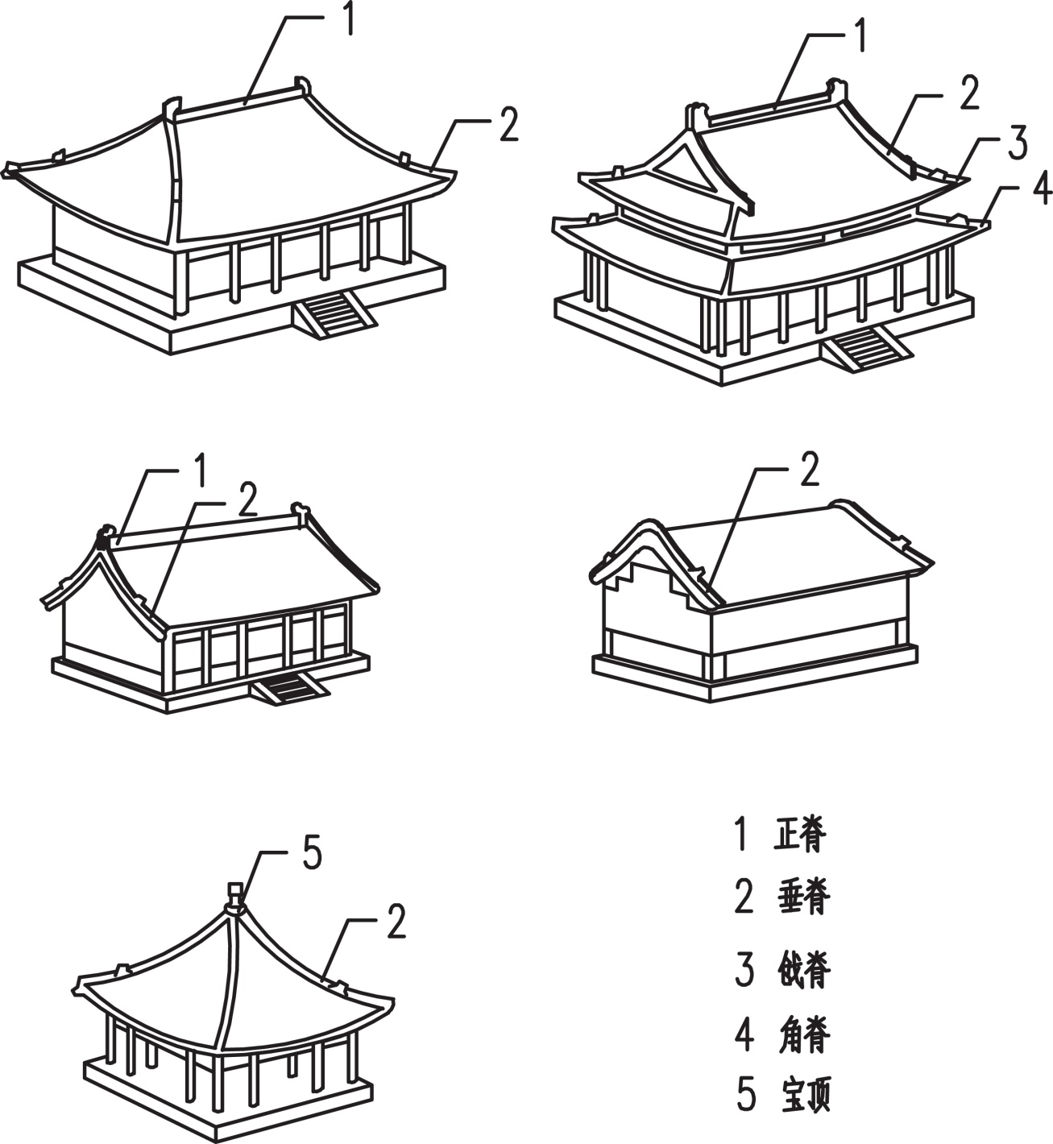

B.2 不同屋顶文物建筑
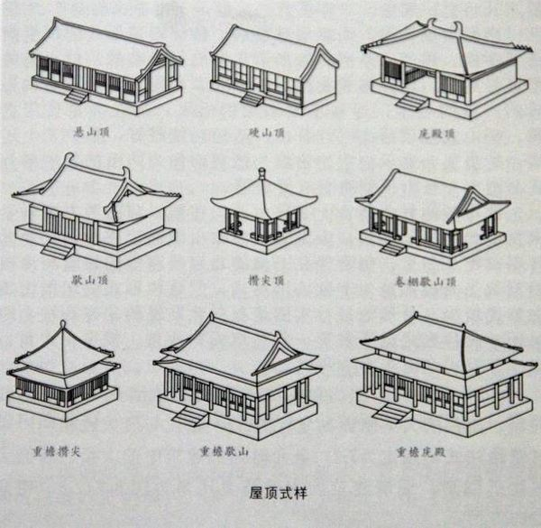

B.3 宝瓶
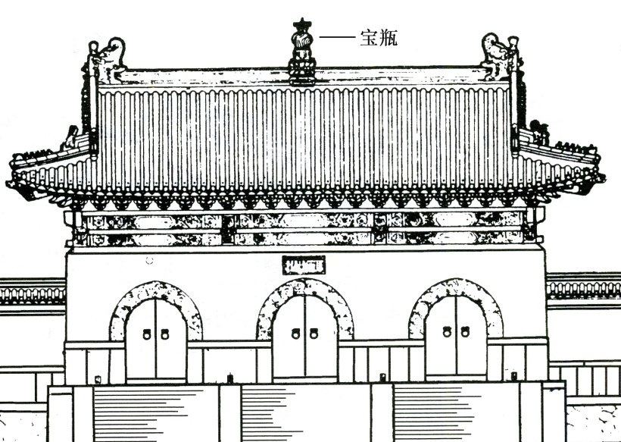

B.4 墀头
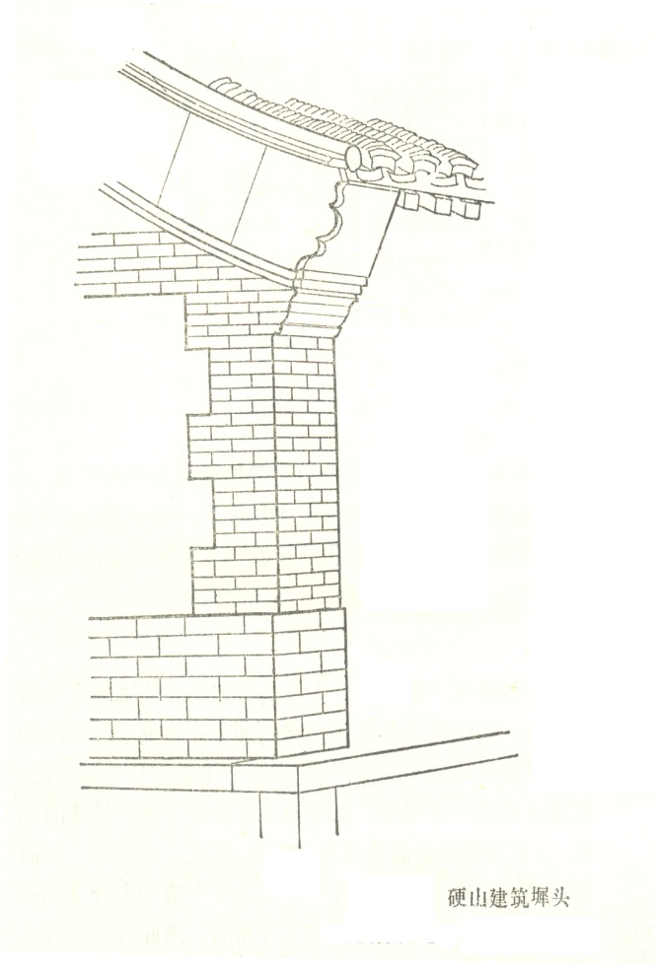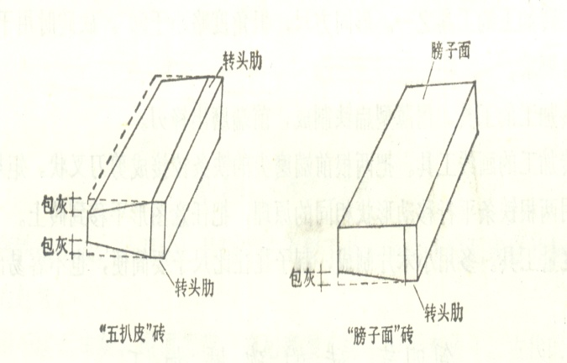

- （规范性）
雷电流
  - 闪电中可能出现的三种雷击见图C.1，其参量应按表C.1～表C.4确定。
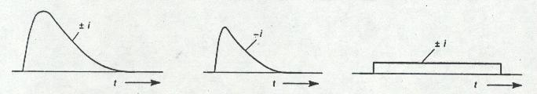
(a) 短时首次雷击 (b) 首次以后的短时雷击（后续雷击） (c) 长时间雷击

图C.1 闪电中可能出现的三种雷击
- 短时雷击电流波头的平均陡度(average steepness of the front of short stroke current)是在时间间隔(t₂－t₁)内电流的平均变化率，用该时间间隔的起点电流与末尾电流之差[i(t₂)－i(t₁)]除以(t₂－t₁) [见图C.2(a)]。
- 短时雷击电流的波头时间T₁ (front time of short stroke current T₁)是一规定参数，定义为电流达到10%和90%幅值电流时之间的时间间隔乘以1.25 [见图C.2(a)] 。
- 短时雷击电流的实际原点O₁ (virtual origin of short stroke current O₁)是连接雷击电流波头10%和90%参考点的延长直线与时间横坐标相交的点，它位于电流到达10%幅值电流时之前0.1T₁处[见图C.2(a)] 。
- 短时雷击电流的半值时间(time to half value of short stroke current T₂)是一规定参数，定义为规定原点O₁与电流降至幅值一半时之间的时间间隔 [见图C.2(a)] 。

表C.1 首次正极性雷击的雷电流参量
雷电流参数 | 防雷文物建筑物类别
雷电流参数 | 一 类 | 二 类 | 三 类
I幅值（kA） | 200 | 150 | 100
T₁波头时间（μs） | 10 | 10 | 10
T₂半值时间（μs） | 350 | 350 | 350
Q_{s}电荷量（C） | 100 | 75 | 50
W/R单位能量（MJ/Ω） | 10 | 5.6 | 2.5

表C.2 首次负极性雷击的雷电流参量
雷电流参数 | 防雷文物建筑物类别
雷电流参数 | 一 类 | 二 类 | 三 类
I幅值（kA） | 100 | 75 | 50
T₁波头时间（μs） | 1 | 1 | 1
表C.2首次负极性雷击的雷电流参量（续）
雷电流参数 | 防雷文物建筑物类别
雷电流参数 | 一 类 | 二 类 | 三 类
T₂半值时间（μs） | 200 | 200 | 200
I/ T₁平均陡度（kA /μs） | 100 | 75 | 50
本波形仅供金属用，不供作试验用。

表C.3首次负极性以后雷击的雷电流参量
雷电流参数 | 防雷建筑物类别
雷电流参数 | 一 类 | 二 类 | 三 类
I幅值（kA） | 50 | 37.5 | 25
T₁波头时间（μs） | 0.25 | 0.25 | 0.25
T₂半值时间（μs） | 100 | 100 | 100
I/T₁平均陡度(kA/μs) | 200 | 150 | 100

表C.4 长时间雷击的雷电流参量
雷电流参数 | 防雷建筑物类别
雷电流参数 | 一 类 | 二 类 | 三 类
Q_{l}电荷量（C） | 200 | 150 | 100
T时间（s） | 0.5 | 0.5 | 0.5
平均电流I≈Q_{l}/T。

C.2 雷击参数的定义应符合图C.2的规定。
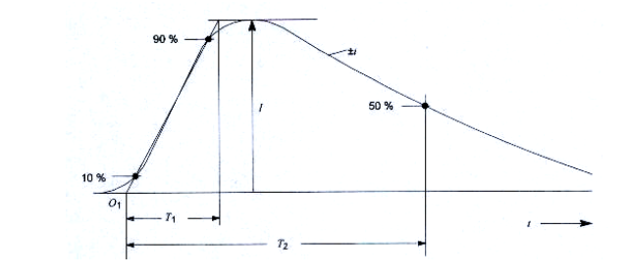
I—峰值电流（幅值）；T₁—波头时间；T₂—半值时间
- 短时雷击(典型值T₂＜2 ms)

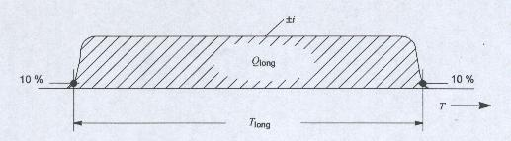
T_{long}—从波头起自峰值10%至波尾降至峰值10%之间的时间
Q_{long}—长时间雷击的电荷量
- 长时间雷击(典型值2 ms＜ T_{long}＜1 s)
图C.2 雷击参数定义

（资料性）
电涌保护器
  - 用于电气系统的电涌保护器
    - 电涌保护器的U_{c}不应小于表D.1的规定值；在电涌保护器安装处的供电电压偏差超过所规定的10%以及谐波使电压幅值加大的情况下，应根据具体情况对限压型电涌保护器提高表D.1所规定的U_{c}值。

表D.1 电涌保护器取决于系统特征所要求的最小Uc值
电涌保护器接于 | 配电网络的系统特征
电涌保护器接于 | TT系统 | TN-C系统 | TN-S系统 | 引出中性线的IT系统 | 无中性线引出的IT系统
每一相线与中性线间 | 1.15U₀ | 不适用 | 1.15U₀ | 1.15U₀ | 不适用
每一相线与PE线间 | 1.15U₀ | 不适用 | 1.15U₀ | $\sqrt{3}$U₀ ª | 相间电压ª
中性线与PE线间 | U₀ª | 不适用 | U₀ | U₀ª | 不适用
每一相线与PEN线间 | 不适用 | 1.15U₀ | 不适用 | 不适用 | 不适用
- U₀是低压系统相线对中性线的标称电压，即相电压220V。
- 此表基于按GB18802.1标准做过相关试验的电涌保护器产品。
- 故障下最坏的情况，所以不需计及15%的允许误差。
    - 根据系统特征，电涌保护器的接线形式应符合表D.2的要求。具体接线图见图D.1～图D.5。

表D.2 根据系统特征安装电涌保护器
电涌保护器接于 | 电涌保护器安装处的系统特征
电涌保护器接于 | TT系统 |  | TN-C  系统 | TN-S系统 |  | 引出中性线的IT系统 |  |  | 不引出中性线的IT系统
电涌保护器接于 | 按以下形式连接 |  | TN-C  系统 | 按以下形式连接 |  | 按以下形式连接 |  |  | 不引出中性线的IT系统
电涌保护器接于 | 接线形式1 | 接线形式2 | TN-C  系统 | 接线形式1 | 接线形式2 | 接线形式1 | 接线形式2 |  | 不引出中性线的IT系统
每根相线与中性线间 | + | o | 不适用 | + | o | + | o |  | 不适用
每根相线与PE线间 | o | 不适用 | 不适用 | o | 不适用 | o | 不适用 |  | o
中性线与  PE线间 | o | o | 不适用 | o | o | o | o |  | 不适用
每根相线与PEN线间 | 不适用 | 不适用 | o | 不适用 | 不适用 | 不适用 | 不适用 |  | 不适用
各相线之间 | + | + | + | + | + | + | + | +
o——必须； +——非强制性的，可附加选用。

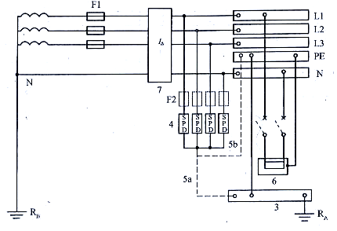
图D.1 TT系统电涌保护器安装在剩余电流保护器的负荷侧(接线形式1)
3—总接地端或总接地连接带；
4—U_{p}应小于或等于2.5 kV的电涌保护器；
5—电涌保护器的接地连接线，5a和(或)5b；
6—需要被电涌保护器保护的设备；
7—剩余电流保护器(RCD)，应考虑通雷电流的能力；
F1—安装在电气装置电源进户处的保护电器；
F2—电涌保护器制造厂要求装设的过电流保护电器；
RA—本电气装置的接地电阻；
RB—电源系统的接地电阻。
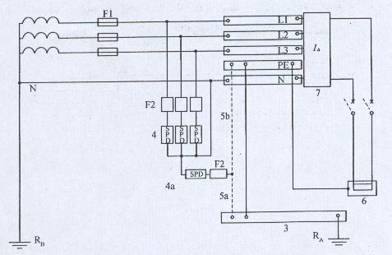
图D.2 TT系统电涌保护器安装在进户处RCD的电源侧(接线形式2)
3—总接地端或总接地连接带；
4、4a—电涌保护器，它们串联后构成的Up应小于或等于2.5kV；
5—电涌保护器的接地连接线，5a和(或)5b；
6—需要被电涌保护器保护的设备；
7—安装于母线的电源侧或负荷侧的RCD；
F1—安装在电气装置电源进户处的保护电器；
F2—电涌保护器制造厂要求装设的过电流保护电器；
RA—本电气装置的接地电阻；
RB—电源系统的接地电阻。
在高压系统为低电阻接地的前提下，当电源变压器高压侧碰外壳短路产生的过电压加于电涌保护器4a时，该电涌保护器应按GB18802.1标准做200 ms或按厂家要求做更长时间耐1200 V暂态过电压试验。
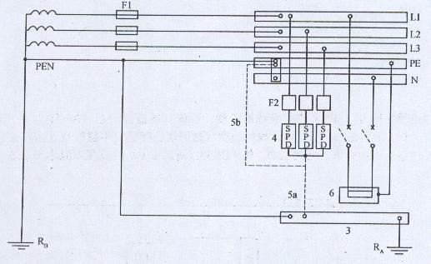
图D.3 TN系统安装在进户处的电涌保护器
3—总接地端或总接地连接带；
4—Up应小于或等于2.5kV的电涌保护器；
5—电涌保护器的接地连接线，5a和(或)5b；
6—需要被电涌保护器保护的设备；
F1—安装在电气装置电源进户处的保护电器；
F2—电涌保护器制造厂要求装设的过电流保护电器；
RA—本电气装置的接地电阻；
RB—电源系统的接地电阻。
当采用TN-C-S或TN-S系统时，在L对N及PE线连接处的电涌保护器用三个，在N与PE线分开处以后安装电涌保护 器时用四个，即在N与PE线间增加一个，见图D.5。
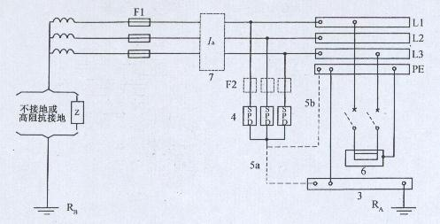
图D.4 IT系统电涌保护器安装在进户处剩余电流保护器的负荷侧(无中性线引出)
3—总接地端或总接地连接带；
4—Up应小于或等于2.5kV的电涌保护器；
5—电涌保护器的接地连接线，5a和(或)5b；
6—需要被电涌保护器保护的设备；
7—剩余电流保护器(RCD)；
F1—安装在电气装置电源进户处的保护电器；
F2—电涌保护器制造厂要求装设的过电流保护电器；
R_{A}—本电气装置的接地电阻；
R_{B}—电源系统的接地电阻。
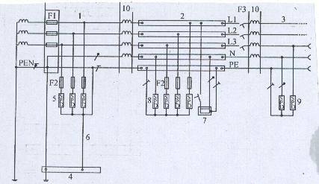
图D.5 Ⅰ级、Ⅱ级和Ⅲ级试验的电涌保护器的安装（以TN-C-S系统为例）
1—电气装置的电源进户处；
2—配电箱；
3—送出的配电线路；
4—总接地端或总接地连接带；
5—Ⅰ级试验的电涌保护器；
6—电涌保护器的接地连接线；
7—需要被电涌保护器保护的固定安装的设备；
8—Ⅱ级试验的电涌保护器；
9—Ⅱ级或Ⅲ级试验的电涌保护器；
10—去耦器件或配电线路长度；
F1、F2、F3—过电流保护电器。
- 当电涌保护器5和8不是安装在同一处时，电涌保护器5的U_{p}应小于或等于2.5kV；电涌保护器5和8可以组合为一台电涌保护器，其U_{p}应小于或等于2.5kV。
- 当电涌保护器5和8之间的距离小于10m时，在8处N与PE之间的电涌保护器可不装。
  - 用于电子系统的电涌保护器
    - 电信和信号线路上所接入的电涌保护器的类别及其冲击限制电压试验用的电压波形和电流波形应符合表D.3的规定。

表D.3 电涌保护器的类别及其冲击限制电压试验用的电压波形和电流波形
类别 | 试验类型 | 开路电压 | 短路电流
A1 | 很慢的上升率 | ≥1kV  0.1kV/μs～100kV/s | 10A, 0.1A/μs～2A/μs  ≥1000μs(持续时间)
A2 | AC | 从GB/T 18802.21-2004表5中选择
B1 | 慢上升率 | 1kV, 10/1000μs | 100A, 10/1000μs
B2 | 慢上升率 | 1kV～4kV, 10/700μs | 25A～100A,5/300μs
B3 | 慢上升率 | ≥1kV, 100V/μs | 10A～100A, 10/1000μs
C1 | 快上升率 | 0.5kV～＜1kV, 1.2/50μs | 0.25kA～＜1kA, 8/20μs
C2 | 快上升率 | 2kV～10kV, 1.2/50μs | 1kA～5kA, 8/20μs
C3 | 快上升率 | ≥1kV, 1kV/μs | 10A～100A, 10/1000μs
D1 | 高能量 | ≥1kV | 0.5kA～2.5kA, 10/350μs
D2 | 高能量 | ≥1kV | 0.6kA～2.0kA, 10/250μs
    - 电信和信号线路上所接入的电涌保护器，其最小U_{c}值应大于接到线路处可能产生的最大运行电压。用于电子系统的电涌保护器，其标记的直流电压U_{DC}也可用于交流电压U_{AC}有效值，反之亦然，它们之间的关系为U_{DC}=$\sqrt{2}×$U_{AC}。
    - 应注意电涌保护器的一些参数，当其接到电子系统上后可能影响电子系统的传输性能，例如，电容、串联电阻、插入损耗、回波损耗、近端串扰、纵向平衡。设计时应考虑它们是否满足要求。
  - 合理接线的例子
    - 应保证电涌保护器的差模和共模限制电压的规格与需要保护系统的要求相一致，见图D.6。
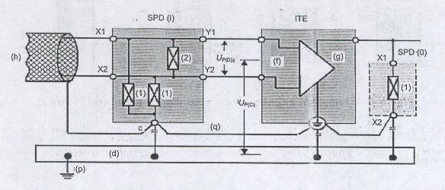
图D.6 防需要保护的电子设备(ITE)的供电电压输入端及其信号端的差模和共模电压的保护措施
(c)——电涌保护器的一个连接点。通常，电涌保护器内的所有限制共模电涌电压元件都以此为基准点；
(d)——防雷等电位连接带；
(f)——电子设备的信号端口；
(g)——电子设备的电源端口；
(h) ——电子系统线路或网络；
(i)——符合本附录表D.3所选用的电涌保护器；
(o)——用于直流电源线路的电涌保护器；
(p)——接地导体；
Up(C)——将共模电压限制至电压保护水平；
Up(D)——将差模电压限制至电压保护水平；
X1、X2 ——电涌保护器非保护侧的接线端子，在它们之间接入(1)和(2)限压元件；
Y1、Y2——电涌保护器保护侧的接线端子；
（1）— 用于限制共模电压的防电涌电压元件；
（2）— 用于限制差模电压的防电涌电压元件。
    - 接至电子设备的多接线端子电涌保护器，为将其有效电压保护水平Up/f减至最小所必需的安装条件，见图D.7。
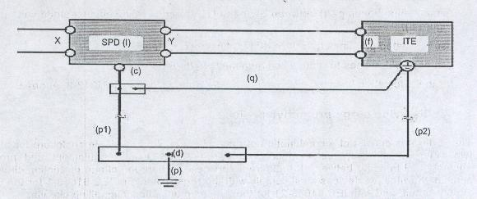
图D.7 将多接线端子电涌保护器的有效电压保护水平减至最小所必需的安装条件
(c)、(d)、(f)、(l)、(p) — 同图D.6的说明；
(p1)、(p2) — 应尽可能短的接地导体，当电子设备(ITE)在远处时可能无(p2)；
(q) — 必需的连接线（应尽可能短）；
X、Y — 电涌保护器的接线端子，X为其非保护的输入端，Y为其保护侧的输出端。
附加措施：
- 接至电涌保护器保护端口的线路不要与接至非保护端口的线路敷设在一起；
- 接至电涌保护器保护端口的线路不要与接地导体(p)敷设在一起；
- 从电涌保护器保护侧接至需要保护的电子设备(ITE)的线路应尽可能短或加以屏蔽。

参考文献
[1] GB/T 17949.1—2000 接地系统的土壤电阻率、接地阻抗和地面电位测量导则 第1部分:常规测量
[2] GB/T 18802.12—2014 低压配电系统的电涌保护器(SPD) 第12部分:选择和使用导则
[3] GB/T 21714.4—2015 雷电防护 第4部分 建筑物内电气和电子系统（IEC 62305-4:2006，IDT）
[4] GB 50165—2020 古建筑木结构维护与加固技术规范
[5] GB 50348—2018 安全防范工程技术规范
[6] GB 51017—2014 古建筑防雷工程技术规范
[7] GA/T 670—2006 安全防范系统雷电浪涌防护技术要求
[8] QX 10.1—2018 电涌保护器 第1部分：性能要求和试验方法
[9] QX 189—2013 文物建筑防雷技术规范

